眼科豆知識 ⑯ ≪視力とメガネのはなし（学校近視と眼鏡）≫
学校健康診断での視力検査の判定は、370方式という方法が使われています。
A（1.0）・・・・ のろのからでものをにめる。
ふつうはメガネはいりません。
B（0.7－0.9）・・・・ のろのにいてものはほとんどめるが、
さいになるとえにくいものもある。
によってはメガネをえてもよいでしょう。
C（0.3－0.6）・・・・ ろのだとのがめないが、ののだと
える。
ではをめてているかもしれません。
そろそろメガネをえましょう。
D（0.2以下）・・・・ のにっても、のはめません。
メガネがです。

この判定は目安ですが、Ｂ、Ｃ、Ｄと判定され、「異常」の疑いがあると言われた人は眼科にいきましょう。目が見えにくいと頭痛がしたり、集中力が続かなくなったりします。また、近視が進みすぎると、将来、緑内障^{*1}や網膜剥離^{*2}という怖い病気の原因になることもあります。
近くを長い時間見続けていると視力は悪くなります。一時間ゲームや本を見たら5分から10分は遠くを見て目を休め、ゲームやテレビは一日一時間程度にしましょう。姿勢を正しくし、明るいところで読み書きしましょう。日光を浴びながら広い場所で遊ぶのは目にも良いことです。

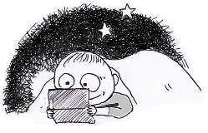
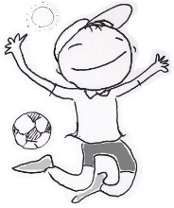
*1緑内障：眼圧(目の圧力)のため視野(見える範囲)が欠けていき、目が見えなくなっていく病気
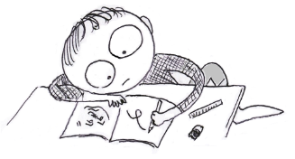
*2網膜剥離：網膜という神経の膜がはがれて、目が見えなくなってしまう病気

